Задание 1
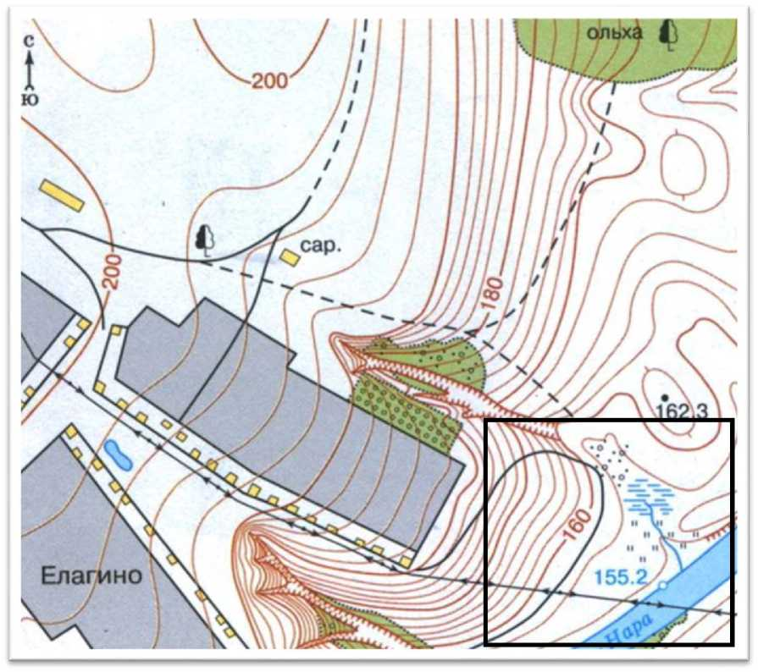

Рассмотрите фрагмент топографической карты и ответьте на следующие вопросы:
1. Какие природные и антропогенные объекты изображены на выделенном фрагменте территории?
2. В каком направлении от сарая находятся ...
Пруд/озеро в деревне Елагино
Дерево у просёлочной дороги
Заросли ольхи

- Чему равно расстояние от деревенского пруда до сарая, если изображение выполнено в масштабе в 1 см 100 м?
- Почему велосипедист, который едет по грунтовой дороге к реке, может практически не крутить педали? Как Вы это поняли?
- На какой высоте находятся самая низкая и самая высокая точки этой территории?
Задание 2
Выберите «лишнее звено» в каждой логической цепочке. Объясните свой выбор.
- Литосфера, атмосфера, стратосфера, биосфера, гидросфера.
Б. Глобус, план местности, карта России, карта полушарий, топографическая карта.
- Юго-запад, северо-восток, северо-запад, север, юго-восток.
Г. Китай, Индия, Казахстан, Белоруссия, Монголия, Финляндия.
Д. Гималаи, Уральские горы, Кавказские горы, Альпы, Кордильеры.
Логическая  цепочка | «Лишнее звено» - белая ворона | Объяснение
А
Б
В
Г
Д

Задание 3
Определите пропущенные слова в тексте и цифры, которым они соответствуют. Используйте предложенный список. Запишите слова или словосочетания напротив соответствующих цифр:
«Водную оболочку Земли называют (1) . Её составляют (2) ,
(3) , вода в атмосфере. Все части гидросферы связаны между собой
(4) . На (2) приходится более 96 % всей воды планеты. (2)
состоит из крупных частей - (5) . Самым большим по площади является
(6) . В нём расположена глубочайшая впадина планеты - (7) .
Самым маленьким и наиболее холодным является (8) . В каждом из
океанов выделяют (9) , (10) . (5) и их части связаны между
собой (11) . Воды суши включают (12) , (13) , (14) ,
(15) ».
Список слов и словосочетаний:
Мировой океан, Тихий океан, круговорот воды в природе, океаны, гидросфера, Индийский океан, Марианский жёлоб, озёра, вода в атмосфере, заливы, воды суши, проливы, реки, Северный Ледовитый океан, ледники, Атлантический океан, моря, подземные воды.
Номер в тексте | Слово/словосочетание
1
2
3
4
5
6
7
8
9
10
11
12
13
14
15

Задание 4
Петя решил рассказать своему зарубежному другу о наиболее интересных объектах на территории России, вошедших в список «Чудес страны». Попробуйте понять, о чём идёт речь.
№ | Описание | Объект
1 | Православный собор на Красной площади, построенный в XVI веке при Иване Грозном в честь взятия Казани
2 | Глубочайшее озеро мира
3 | Дворцово-парковый ансамбль в окрестностях Санкт- Петербурга, построенный в честь завоевания Россией выхода к Балтийскому морю
4 | Монумент в Волгограде, высочайшая статуя России, центр композиции «Героям Сталинградской битвы».
5 | Самая высокая точка России
6 | Геологический памятник в Республике Коми, образовавшийся в результате выветривания горных пород
7 | Самое крупное в Евразии скопление горячих фонтанирующих источников

